Муниципальное казенное общеобразовательное учреждение
«Средняя общеобразовательная школа с. Красносельского»

ПРИКАЗ

01.03.2021 г. с. Красносельское № 13

Об итогах школьного этапа
Всероссийского конкурса юных чтецов «Живая классика»

В соответствии с планом работы МКУ «Управление образования местной администрации Прохладненского муниципального района КБР», на основании приказа Министерства просвещения, науки и по делам молодѐжи КБР от 19.10.2020 г. № 22-10091, Положения о Республиканском этапе Всероссийского конкурса юных чтецов «Живая классика», в целях выявления и поддержки талантливых детей, повышения интереса детей и подростков к чтению, повышения уровня их грамотности прошёл школьный этап Всероссийского конкурса юных чтецов «Живая классика»
В конкурсе приняли участие учащиеся 5-11 классов. По итогам конкурса юных чтецов «Живая классика» на основании решения экспертой группы
ПРИКАЗЫВАЮ:

1. Утвердить протокол заседания экспертной комиссии школьного этапа Всероссийского конкурса юных чтецов «Живая классика», 2021 год
МКОУ «СОШ с.Красносельского»
№ | ФИ участника | Школа | Произведение | Рейтинг
1 | Тырса Виктория Андреевна | с.Красносельского | Марина Аромштам "Когда отдыхают ангелы" | 19
2 | Дубовая Серафима Сергеевна | с.Красносельского | Эрик-Эммануэль Шмитт «Оскар и Розовая Дама» | 23
3 | Маркова Альбина Романовна | с.Красносельского | Николай Семенович Лесков «Запечатленный ангел» | 20
4 | Богатырёва Аделина Дмитриевна | с.Красносельского | Гроссман Василий Семенович «Последнее письмо еврейской матери» | 24
5 | Алиева Линара Хабибуловна | с.Красносельского | Грин Александр Степанович "Бегущая по волнам" | 18
6 | Болотина Яна Анатольевна | с.Красносельского | В. П. Катаев «Белеет парус одинокий» | 15

2. Определить победителей и призёров
Богатырёва Аделина Дмитриевна - победитель
Дубовая Серафима Сергеевна – призёр
Маркова Альбина Романовна - призёр
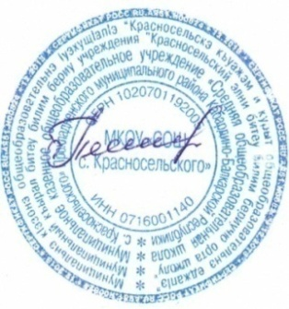
3. Направить работу победителя на муниципальный этап Всероссийского конкурса юных чтецов «Живая классика», 2021 год.

Директор МКОУ «СОШ с. Красносельского Н.В. Плотникова

